鄂尔多斯机场T2航站楼分区、楼层设置、标高及各楼层主要建筑功能
鄂尔多斯机场T2航站楼主体划分为A、B、C、D、E5个区域及11座登机桥（其中2座为双头桥,9座为单头桥）。
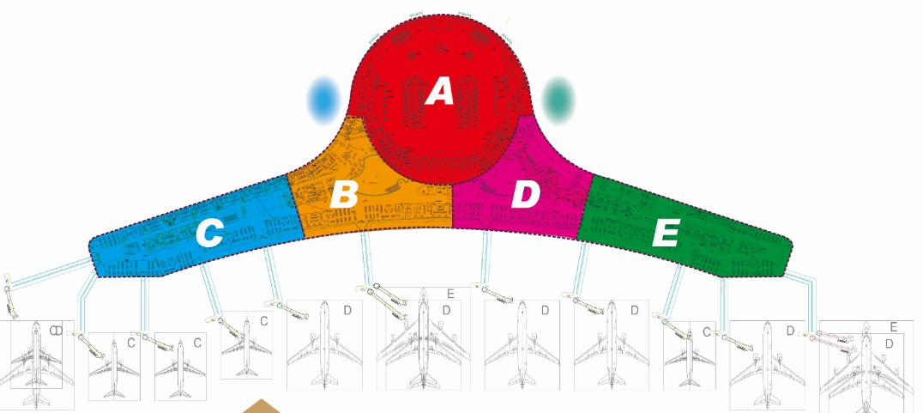

鄂尔多斯机场T2航站楼分为1F层、2F层、JF层、3F层、4F层。
1F层主要为工作人员办公区域、职工餐厅、厨房、库房、VIP贵宾休息室、VIP进出港通道、VIP休闲消费区域、多功能厅、运行指挥中心、消防监控中心、商业区域等。
2F层（进港层）国内行李提取大厅、国际行李提取大厅、迎客大厅、国际、国内行李分拣区域、国际远机位进港通道、国内远机位候机区、国内远机位进出港通道、VIP休息室（标高：0米）、前平台路南台阶上至玻璃隔断结束。
JF进港夹层主要为进港通道及国内、国际中转区域、左右绿肺。（标高6.75米）
3F层（离港层）出发大厅、值机岛、商业区、国内旅客安检通道、国内旅客候机区及国际旅客离岗通道、国际旅客候机区、头等舱休息室、前平台路南台阶上至玻璃隔断结束。（标高：10.5米）
4层架空服务层主要为商业餐饮区。（标高：16米）

